Педагогический проект по теме:
«Квест как реализация метода активного обучения.

Система квестов «Псковский край откроет тайны …»

Тиханова Ольга Олеговна

Учитель истории и обществознания
МБОУ «ЦЕНТР ОБРАЗОВАНИЯ
«ПСКОВСКИЙ ПЕДАГОГИЧЕСКИЙ КОМПЛЕКС»



ПСКОВ
2020

Пояснительная записка

XXI век - это время постоянных трансформаций всех сфер жизни информационного общества. Значительные изменения происходят и в образовании. Федеральный государственный образовательный стандарт прочно закрепил в современной методике преподавания системно-деятельностный подход. Системно-деятельностный подход - это организация учебного процесса, в котором главное место отводится активной и разносторонней, в максимальной степени самостоятельной познавательной деятельности школьника. Задача педагога – научить ребенка умению быстро добывать нужную информацию, анализировать ее и применять в своей деятельности. Отсюда вытекает проблема, которая возникает у любого учителя и учителя истории в том числе – выбор методических приемов и техник, отвечающих запросам современного школьника, позволяющих заинтересовать обучающихся, содействовать самореализации личности каждого, развивать потребность в самостоятельной творческой, проектной и исследовательской деятельности.
В соответствии с Примерной основной образовательной программой основного общего образования (протокол от 08 апреля 2015 г. №1/15) обязательной частью содержания образования по учебному предмету «История России. Всеобщая история» является региональный компонент. Региональная история – одно из важных средств духовно-нравственного воспитания, которое дает возможность показать детям, что история родного края не безлика, что она рассказывает о людях живущих рядом или о родственниках. А раз ты связан с этими людьми местом проживания, значит ты — их историческое продолжение, значит ты — частица истории края, частица истории страны. Отсюда вытекает вторая проблема, с которой сталкивается современный учитель истории. Какие методы, соответствующие системно-деятельностному подходу, выбрать для изучения насыщенной истории Псковского края, уложиться при этом в ограниченное количество учебных часов, отведенных на изучение региональной и локальной истории, и сделать такое изучение эффективным и интересным.
Одним из возможных способов решения этой проблемы являются методы активного обучения. Это система методов, обеспечивающих активность и разнообразие мыслительной и практической деятельности учащихся.
МЕТОДЫ АКТИВНОГО ОБУЧЕНИЯ
ОБРАЗОВАТЕЛЬНЫЙ КВЕСТ
РОЛЕВЫЕ И ДЕЛОВЫЕ ИГРЫ
«КРУГЛЫЙ СТОЛ»
«CASE-STUDY»
ПРОБЛЕМНОЕ ОБУЧЕНИЕ
ТЕМАТИЧЕСКАЯ ДИСКУССИЯ

*В схеме представлены не все методы активного обучения, а наиболее часто применяемые мной на уроках истории.

При выборе метода активного обучения, интересно узнать мнение самих школьников. Среди учащихся 6-9 классов отделения гимназии МБОУ «ЦО «ППК» был проведен опрос о наиболее интересных, по их мнению, методах активного обучения. Ученикам было предложено выбрать из приведенного ниже списка и отметить урок, который они хотели бы посетить.
1. Тематическая дискуссия;
2. Квест;
3. Круглый стол;
4. Пресс-конференция;
5. Ролевая игра;
6. Деловая игра;
7. Проблемная лекция.
Всего на отделении гимназии в 6-9 классах обучается 260 учеников. Участниками опроса стали 246 учеников.

Большинство голосов было отдано в пользу квеста. И это не удивительно, ведь квесты сегодня популярнейший способ проведения досуга. Собственно, понятие «квест» (от англ. quest – поиски) и обозначает игру, требующую от участника решения умственных задач для продвижения дальше. Но эту форму деятельности можно использовать и как часть образовательного процесса.

Некоторые преимущества образовательного квеста:

Развитие аналитических способностей
Развитие социально-коммуникативных качеств
Поисковый характер образовательной задачи
Активное включение в учебную деятельность

В соответствии с указанными выше проблемами, стоящими перед учителем истории, и с учетом результатов опроса обучающихся была разработана серия образовательных краеведческих квестов под общим названием «Псковский край откроет тайны…».

Технологическая карта педагогического проекта

Название: «Псковский край откроет тайны…»
Предмет: История России. Всеобщая история
Целевая аудитория: учащиеся 6-9 классов
Темы квестов:
6 класс: Псковская вечевая республика
7 класс: Псковский край в XV – XVII вв.
8 класс: Псков в составе Российской империи (XVIII – XIX вв.)
9 класс: Псковский край в XIX- начале XX вв.
Количество часов, отведенных на изучение темы: 1 учебный час в каждом классе (всего 4 учебных часа).
Цели педагогического проекта:
Образовательная: определить специфику развития Псковского края на фоне общероссийских тенденций, оказывавших влияние на его историю, а также место Псковского края в важнейших исторических событиях Российского государства.
Воспитательная: способствовать развитию эмоционально-ценностного отношения к истории «малой Родины» и достижениям ее уроженцев в различных сферах общественной жизни.
Развивающая: Способствовать дальнейшему развитию картографических, хронологических, аналитических и коммуникативных умений; навыков работы с историческим источником; умения использовать межпредметные связи для теоретических выводов и обобщений.
Планируемые результаты реализации педагогического проекта:
Предметные результаты: Актуализация и закрепление знаний по истории Псковского края; выявление его роли в истории нашей страны.
Метапредметные результаты (включают в себя формирование универсальных учебных действий):
Коммуникативные универсальные учебные действия. Умение организовывать учебное сотрудничество и совместную деятельность с учителем и сверстниками; работать индивидуально и в группе: находить общее решение и разрешать конфликты на основе согласования позиций и учета интересов; формулировать, аргументировать и отстаивать свое мнение
Регулятивные универсальные учебные действия. Умение самостоятельно планировать пути достижения целей, в том числе альтернативные, осознанно выбирать наиболее эффективные способы решения учебных и познавательных задач.
Познавательные универсальные учебные действия. Умение определять понятия, создавать обобщения, устанавливать аналогии, классифицировать, самостоятельно выбирать основания и критерии для классификации, устанавливать причинно-следственные связи, строить логическое рассуждение, умозаключение (индуктивное, дедуктивное, по аналогии) и делать выводы.
Личностные результаты: Российская гражданская идентичность (патриотизм, уважение к Отечеству, к прошлому и настоящему многонационального народа России, чувство ответственности и долга перед Родиной, идентификация себя в качестве гражданина России. Знание истории, языка, культуры своего народа, своего края, основ культурного наследия народов России;
Готовность и способность обучающихся к саморазвитию и самообразованию на основе мотивации к обучению и познанию;
Осознанное, уважительное и доброжелательное отношение к другому человеку, его мнению, мировоззрению, гражданской позиции.
Здоровьесбережение: квест – это подвижная игра, которая способствует укреплению и сохранению здоровья учащихся, заставляя каждого быть в движении на протяжении всего занятия. Кроме того, активное включение в деятельность способствует снятию стресса и поддержанию не только физического, но и эмоционально-психологического здоровья учащихся.
Межпредметные связи: обществознание, география, экономика, изобразительное искусство, литература, музыка, МХК.
Условия реализации и оборудование:
Информационные ресурсы:
1. Краеведческий портал «Псковиана» Псковской областной универсальной научной библиотекию; [Электронный ресурс]; Режим доступа: http://pskoviana.ru/, (дата обращения: 28.11.2020).
2. Региональный центр чтения; [Электронный ресурс]; Режим доступа: http://www.biblio.pskovlib.ru/index.php?option=com_content&view=article&id=156&Itemid=4, (дата обращения: 28.11.2020).
3. Интернет-блог «Познай свой край родной»; [Электронный ресурс]; Режим доступа: http://www.pskovkid.ru/, (дата обращения: 28.11.2020).
4. Сайт Псковского государственного объединенного историко-архитектурного и художественного музея-заповедника; [Электронный ресурс]; Режим доступа: http://www.museum.pskov.ru/, (дата обращения: 28.11.2020).
5. Сайт государственного архива Псковской области; [Электронный ресурс]; Режим доступа: https://archive.pskov.ru/, (дата обращения: 28.11.2020).
Литература:
1. Историко-этнографические очерки Псковского края / Под ред. А.В. Гадло. – Псков, 1999.
2. Окулич-Казарин Н.Ф. Спутник по древнему Пскову. – Псков, 2001.
3. Псков на старых открытках. – Псков, 2000.
4. Псковский край в истории России. – Псков, 1994.
5. Псков через века. Памятники Пскова сегодня. – СПб., 1994.
6. Сборник документов и материалов по истории Псковского края (IX – XX вв.). – Псков, 2000.
7. Проскурякова Г.В. Шесть экскурсий по Пскову. – Псков, 1959.
Методические ресурсы:
1. Псковские достопримечательности: В помощь организации краеведческой работы в школе. – Псков, 2004.
2. Игумнова Е.А. Квест-технология в контексте требований ФГОС общего образования / Е.А. Игумнова, И.В. Радецкая // Современные проблемы науки и образования. – 2016. – № 6.
3. Образовательный квест – современная интерактивная технология / С.А. Осяк, С.С. Султанбекова, Т.В.Захарова, Е.Н. Яковлева, О.Б. Лобанова, Е.М. Плеханова // Современные проблемы науки и образования. – 2015. – № 1-2.
4. Писнова О.Ю. Квест-игра как технология интерактивного обучения при формировании исследовательской активности учащихся / О.Ю. Писнова // Инновационные педагогические технологии: материалы IX Междунар. науч. конф. (г. Казань, март 2019 г.). — Казань: Молодой ученый, 2019. — С. 8-11.

Этапы организации: проведение каждого квеста включает в себя следующие этапы.
1 этап. Организация рабочей группы. Рабочая группа определяет план проведения каждого квеста, цели, задачи, готовит сценарий и задания. В рабочую группу могут входить учителя, классные руководители, представители воспитательной службы, учащиеся.
2 этап. Предварительная подготовка. В основе любого сценария лежит идея – легенда, вымышленная история о событиях, которые предшествовали началу игры. Затем формируется общая концепция: ключевое задание. Разрабатывается сценарий и задания.
3 этап. Проведение квеста. Целесообразно начать проведение квеста с инструктажа для участников (правила игры, техника безопасности и т.д.), прохождение маршрута и выполнение заданий.
4 этап. Подведение итогов. Подведение итогов и оглашение результатов является важной частью, т.к. позволяет участникам сопоставить свои знания и умения с возможностями других игроков, определить свои сильные и слабые стороны, а педагогам выявить интеллектуальный и творческий потенциал своих учеников.
5 этап. Рефлексия. Рефлексия является неотъемлемой частью любого вида деятельности, показателем активности обучающегося. Суть ее заключается в уникальном опыте личностного переживания, осмысления и оценки своей деятельности. Рефлексия организуется в различных аспектах и с использованием разнообразных приемов и форм. Выбор варианта проведения рефлексии зависит от целей и задач квеста.
Результаты апробации. Апробация педагогического проекта проходит с 2017-2018 учебного года. За это время удалось апробировать 4 краеведческих квеста в 6-9 классах. Наибольший интерес вызвали квесты в 6 классе по теме «Псковская вечевая республика» и в 9 классе по теме «Псковский край в XIX- начале XX вв.». по результатам апробации были сделаны некоторые выводы:
1) квесты вызывают большой интерес участников, но требуют большой предварительной подготовки учителя;
2) необходимо четко фиксировать время нахождения команды на каждой локации, чтобы уложиться в отведенное время;
3) появилась необходимость, в некоторых случаях, усложнить содержание заданий;
4) квест оказался эффективным способом закрепления, обобщения и систематизации изученного материала;
5) важно, чтобы квест из образовательного не превратился в развлекательный;
5) результаты оценочных процедур (текущий контроль, внутришкольный мониторинг успеваемости, внешняя экспертиза в виде Всероссийских проверочных работ) показали, что абсолютное большинство учащихся успешно справились с заданиями по истории родного края.
Перспективы реализации педагогического проекта. Педагогический проект находится в процессе постоянной доработки и корректировки. В частности, в данный проект могут быть включены квесты по отдельным, более узким, темам. Например, «Псков – город воинской славы», «Войною опаленные года», «Партизанское движение на Псковщине». На мой взгляд, главная перспектива краеведческих квестов заключается в возможности их реализации на местности. В таком случае проект должен трансформироваться в систему внеклассных занятий или воспитательных мероприятий. Кроме того, нельзя не учитывать реалии времени. Дистанционное образование – это современный тренд и вызов системе образования. Цифровые образовательные платформы прочно вошли в современную методику преподавания истории. Именно поэтому еще одна перспектива реализации проекта: создание на базе наработанного материала WEB-квестов, которые можно пройти дистанционно с телефона, планшета или компьютера. Для этого могут быть использованы такие программы как ZUNAL, LEARNIS и другие.
Приложение 1

Пример методической разработки квеста «Псковская вечевая республика»

Целевая аудитория: учащиеся 6 классов. Квест может быть проведен как в одном классном коллективе, так и между ними.
Количество часов, отведенных на изучение темы: 1 учебный час
Цели:
Образовательная: обобщить, систематизировать и закрепить ранее полученные знания по истории Псковской вечевой республики.
Воспитательная: способствовать развитию эмоционально-ценностного отношения к истории Псковского края.
Развивающая: Способствовать дальнейшему развитию картографических, хронологических, аналитических и коммуникативных умений; навыков работы с историческим источником; умения использовать межпредметные связи для теоретических выводов и обобщений, работать в команде.
Планируемые результаты:
Предметные результаты: Актуализация и закрепление знаний по истории Псковской вечевое республики, закрепление основных исторических понятий: вече, князь, дружина, посадник и др. и дат: 1348 г., 1240 г., 1242 г. и др.
Метапредметные результаты:
Коммуникативные универсальные учебные действия. Умение организовывать учебное сотрудничество и совместную деятельность с учителем и сверстниками; находить общее решение; формулировать, аргументировать и отстаивать свое мнение
Регулятивные универсальные учебные действия. Умение самостоятельно планировать пути достижения целей, в том числе альтернативные, осознанно выбирать наиболее эффективные способы решения учебных и познавательных задач.
Познавательные универсальные учебные действия. Умение определять понятия, создавать обобщения, устанавливать аналогии, классифицировать, самостоятельно выбирать основания и критерии для классификации, устанавливать причинно-следственные связи, строить логическое рассуждение, умозаключение (индуктивное, дедуктивное, по аналогии) и делать выводы.
Личностные результаты: Российская гражданская идентичность (патриотизм, уважение к Отечеству, к прошлому и настоящему многонационального народа России; готовность и способность обучающихся к саморазвитию и самообразованию; осознанное, уважительное и доброжелательное отношение к другому человеку, его мнению, мировоззрению, гражданской позиции.
Межпредметные связи: обществознание, информатика, география, экономика, изобразительное искусство, литература, МХК.
Условия реализации и оборудование:
Информационные ресурсы:
1. Сайт Псковского государственного объединенного историко-архитектурного и художественного музея-заповедника; [Электронный ресурс]; Режим доступа: http://www.museum.pskov.ru/, (дата обращения: 28.11.2020).
Литература:
1. Историко-этнографические очерки Псковского края / Под ред. А.В. Гадло. – Псков, 1999.
2. Окулич-Казарин Н.Ф. Спутник по древнему Пскову. – Псков, 2001.
3. Проскурякова Г.В. Шесть экскурсий по Пскову. – Псков, 1959.
Методические ресурсы:
1. Псковские достопримечательности: В помощь организации краеведческой работы в школе. – Псков, 2004.
2. Игумнова Е.А. Квест-технология в контексте требований ФГОС общего образования / Е.А. Игумнова, И.В. Радецкая // Современные проблемы науки и образования. – 2016. – №

Оборудование: ноутбук, карточки с заданиями, карточки с подсказками, названия локаций.

1 этап. Организация рабочей группы. В состав рабочей группы, кроме учителя истории Тихановой О. О., вошли так же 5 наиболее мотивированных учащихся от разных классов.
2 этап. Предварительная подготовка. На этапе подготовки была изучена дополнительная литература по теме квеста, разработана легенда квеста, а также задания для каждой локации, придуманы подсказки. Распечатаны и подготовлены необходимые материалы. Учащиеся получили опережающее задание: повторить изученный материал по теме квеста. А также заранее были разделены на 5 команд, выбрали капитанов и придумали названия.
3 этап. Проведение квеста.
Учитель озвучивает легенду: «Первое упоминание о гербе Пскова встречается в «Росписи всем Государевым печатям» 1626 года, где сказано: «Печать Псковская: барс, под барсом земля». В Титулярнике 1672 года к изображению барса добавлена благославляющая рука, выходящая из облака, - такая композиция повторяется и на всех позднейших рисунках герба. Современный герб включает в себя и надпись серебряными литерами по лазоревой ленте. Но она была украдена, ваша задача восстановить целлостность и узнать, какие слова начертаны на ленте герба».
Капитан каждой команды получает первую подсказку и команда отправляется на локацию. Задания распределяются таким образом, чтобы команды не пересекались между собой. То есть каждая команда получает разные первые и последующие подсказки.
Рекомендуемое время выполнение для каждого задания – 5 минут.

В качестве примера, приведем маршрут одной из команд.
- Подсказка «не младший брат Господина Великого Новгорода, а сам Господин»

1 локация. Название – «Отношения Пскова и Новгорода»
Задание: Со временем фрагмент летописи был поврежден. Восстановите его целостность.
В ХII-ХIII вв. Псковская земля была частью _______________феодальной республики, однако уже в то время псковичи проявили некоторую самостоятельность и не раз предпринимали попытки отделиться от ____________.
К этому времени в Пскове сложилось свое боярство, довольно многочисленное и сильное, стремившееся взять всю власть в Псковской земле в свои руки. _______________ же боярство старалось удержать свое господство над Псковом и иногда даже прибегало к военной силе. Фактически Псков стал самостоятельным в конце XIII в., при князе ____________. В конце концов ________________ пришлось признать независимость Пскова. ____________ летопись сообщает, что в _____________ г. был заключен ________________ договор, по которому _______________ признавал самостоятельность Пскова во всех делах, кроме ________________.

- Получают слово «Чести» и подсказку «Этот объект культурного наследия в 2019 г. был включен в список всемирного наследия ЮНЕСКО».

2 локация. Название – «Культура земли Псковской»
Задание: Зайдите на сайт Псковского государственного музея-заповедника, откройте интерактивную карту Пскова, найдите на карте Мирожский монастырь. Щелкните на иконку монастыря и узнайте, какие крупномасштабные композиции украшают алтарь, купол, своды и стены собора. Выпишите их.
1. | 2. | 3. | 4.
5. | 6. | 7. | 8.

- Получают слово «СВОЕЙ» и подсказку
«Рано, рано поутру
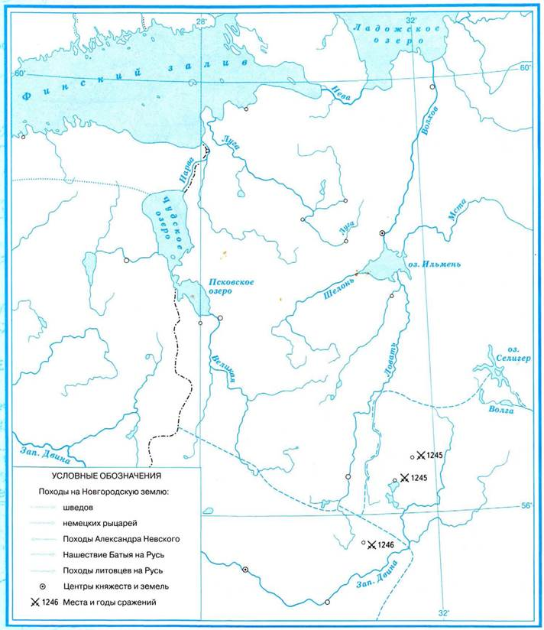
Люди услыхали.
Тяжело, но быстро
Шло по озеру, по льду
Войско в снежных искрах…
Продвигался этот строй
В ледяном сверканье,
Назывался этот строй
« Головой кабаньей»…

3 локация. Название - «Борьба Руси с западными завоевателями»
Задание: Отметьте на карте флажками:
- г. Псков
- г. Новгород
- Невскую битву 1240 г.
- Ледовое побоище 1242 г.

- Получают слово «НЕ» и подсказку «Псков имел тесные торговые связи с этим союзом, в который входили города Северной Германии».

4 локация. Название – «Псков и Ганза».
Задание: из предложенных иллюстраций выберите те, которые изображают предметы эспорта псковичей.
  воск |   хлопок | 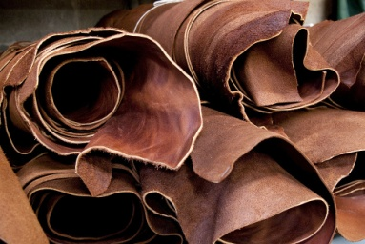  кожа
  оливковое масло | мед | 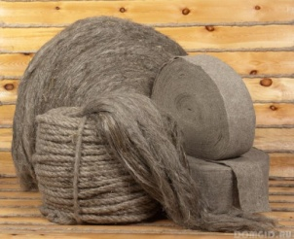  Пенька
  Янтарь | 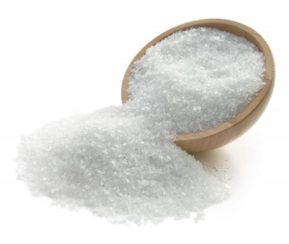  Соль |   Золото
  Кофе | 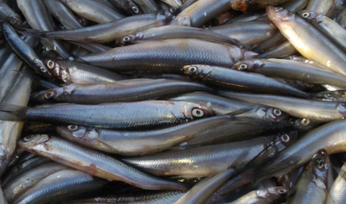  рыба |   специи

- Получают слово «ОТДАМ» и подсказку «В 1463 г. выгнали псковичи князя Владимира Андреевича из Пскова , а иные люди на вече столкнули его со степени; и поехал он в Москву с бесчестьем к Великому князю»

5 локация. Название – «Система управления»
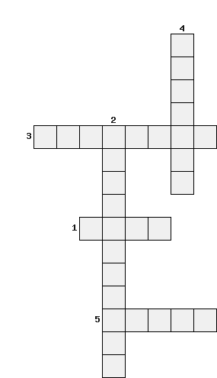
Задание: Разгадайте кроссворд.
1. Народное собрание.
2. Церковь в Пскове не была самостоятельной, а подчинялась этому должностному лицу.
3. Глава города, «посаженный» (назначенный) вечем.
4. Княжеское войско.
5. Псковичи приглашали его для осуществления военных и полицейских функций.

- Получают слово «НИКОМУ» и подсказку «Вы справились со всеми заданиями. Восстановите надпись».

4 этап. Подведение итогов. Подведение итогов и оглашение результатов.

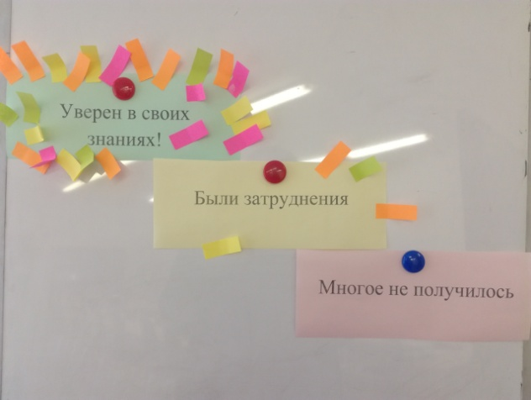
5 этап. Рефлексия. Не смотря на то, что квест проходили команды, рефлексия в данном случае была индивидуальной. Использовался прием «Лесенка успеха». Обучающийся, покидая кабинет, прикреплял стикер к той ступеньке, которая могла бы характеризовать его состояние на уроке.

Тематика квестов выбрана в соответствии с хронологическим разделением содержания образования по учебному предмету «История России. Всеобщая история» в Примерной основной образовательной программе основного общего образования.
Карта приведена в уменьшенном формате намеренно с учетом ограничения объема представляемого материала 10-ю листами.

